Il seme e la rondine Libera Università “d. guaccero”



CENTRO DI PROMOZIONE CULTURALE UTE associata FEDERUNI

Comunicato stampa

Sabato 11 settembre p.v., alle ore 19,30, sul sagrato della Chiesa Matrice di Palo del Colle (piazza della Minerva) la compagnia del Teatro della Fede riproporrà la rappresentazione teatrale
SANTA delle perseguitate
dalla terra di Puglia una martire per la dignità della donna
L’iniziativa rientra nel progetto «Risveglio dei valori umani e riscoperta della vocazione al volontariato», organizzato dal Centro di Promozione Culturale “Il seme e la rondine” e dalla Libera Università “D. Guaccero”, in collaborazione con l’Onlus “Padre Ugo Michele Panebianco” e promosso dal Centro di Servizi al Volontariato San Nicola.
Scritto e diretto da Alfredo Traversa, lo spettacolo propone la vicenda umana e spirituale di Santa Scorese, la giovane di Palo del Colle assassinata il 15 marzo 1991 da un maniaco, sotto il portone di casa. Santa era una studentessa (liceo classico, facoltà di pedagogia) che coltivava grandi ideali. Impegnata in attività sociali e in iniziative di carità cristiana, meditava di dedicarsi totalmente a Dio e al prossimo. I suoi progetti furono tragicamente stroncati dalla truce mano di uno squilibrato che, dopo averla ossessivamente tormentata per anni (pedinamenti, minacce, aggressioni, ecc.), con tredici coltellate pose fine alla sua giovane vita. Aveva 23 anni. «Una martire della dignità della donna», l’ha definita Luigi Accattoli. Di lei, già proclamata “serva di Dio” dalla Chiesa, è in corso la causa di beatificazione, presso la Congregazione dei Santi, a Roma.
Santa ha lasciato un diario spirituale, pubblicato e più volte riedito, ed altri scritti. Ispirandosi a questi e ad altre testimonianze, Traversa ha scritto uno spettacolo-oratorio di grande intensità e coinvolgimento emotivo, rivolto particolarmente ad un pubblico giovanile per la sua alta valenza formativa. L’esemplarità di vita di Santa Scorese rappresenta un’autentica lezione per i nostri ragazzi.

Con preghiera di diffusione. Grazie.
Il Presidente de “Il seme e la rondine”
Prof. Domenico Savino

_______________________________________________________________
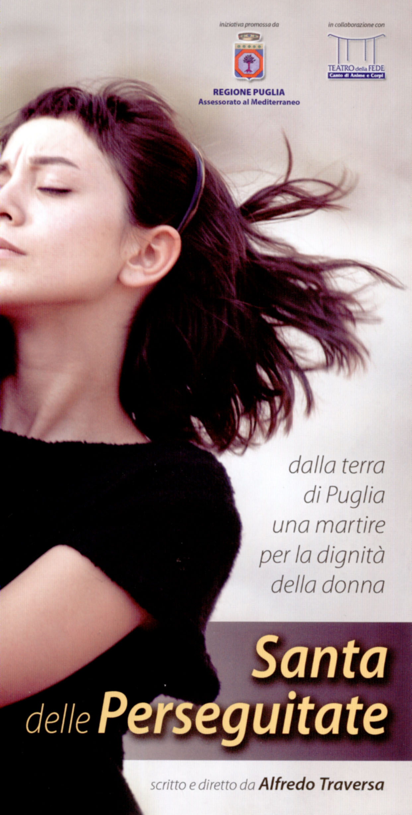
SANTA delle perseguitate
dalla terra di Puglia una martire per la dignità della donna

dal diario spirituale di Santa Scorese

Scritto e diretto da: Alfredo Traversa

Interpreti: Simona Quaranta - Carmela Coviello - Tiziana Risolo - Annamaria Caliandro - Tano Chiari - Rino Massafra - Claudio De Vittorio

Il diario personale di Santa Scorese è stato pubblicato con il titolo L’attirerò a me. Scritti spirituali di una Serva di Dio, da Stilo editore, 2ª edizione Bari 2006.

